СОДЕРЖАНИЕ
Введение 2
1 Расчет структуры затрат 4
2 Расчет трудоёмкости разработки 6
3 Тестирование CASE-средства 7
4 Пример реализации класса 10
Список использованных источников 11
Приложение А(справочное) Схема алгоритма работы программы 13

ВВЕДЕНИЕ
Методология CASE-технологии представляет собой подход к разработке программного обеспечения с использованием набора инструментов, которые позволяют визуально моделировать предметную область и проводить анализ этой модели на разных этапах разработки и поддержки программного обеспечения. CASE-технология также позволяет разрабатывать приложения в соответствии с информационными потребностями пользователей. Большинство CASE-технологий основаны на методах объектно-ориентированного или структурного анализа и проектирования, которые используют диаграммы в качестве спецификаций.
CASE-средства проектирования ПО используются для автоматизации или упрощения множества типовых задач разработчика: анализа требований, моделирования систем, проектирования программных средств и разработки ПО, проектирования графических интерфейсов, документирования и генерации структурированного кода на каком-либо языке программирования. CASE-средства помогают визуализировать сложные концепции и процессы, проводить анализ данных, моделировать ситуации и принимать решения. Типичными областями применения CASE-инструментов являются:
- анализ и проектирование;
- моделирование данных;
- преобразование моделей ПО и данных;
- управление конфигурацией разрабатываемого ПО;
- написание и редактирование программного кода;
- рефакторинг программного кода;
- генерирование программного кода;
- проектирование UML-диаграмм.
Целью дипломного проектирования является разработка CASE-средства проектирования классов, включающего проектирование диаграмм классов в нотации UML и генерацию кода на основе построенных диаграмм на различных объектно-ориентированных языках программирования.
Для достижения поставленной цели необходимо решить следующие задачи:
- провести сбор и анализ требований к программному продукту;
- выбрать ПО для разработки программного продукта;
- изучить UML-нотацию для диаграмм классов;
- изучить синтаксис языков программирования C#, Java, Kotlin и Python;
- спроектировать структуру и интерфейс CASE-средства;
- разработать CASE-средство;
- реализовать построение диаграмм классов в UML-нотации;
- реализовать генерацию кода на языках программирования C#, Java, Kotlin и Python;
- провести тестирование CASE-средства;
- разработать руководство пользователя для CASE-средства;
- определить затраты на разработку проекта;
- оценить риски разработки проекта.

Расчет структуры затрат
Расчёт структуры затрат на разработку программного обеспечения приведён в таблице 1.
Таблица 1 – Структура затрат на разработку программного обеспечения
 | Затраты, руб. | Доля, %
Издержки на заработную плату | 28 978,20 | 68,84
Издержки на страховые взносы с оплаты труда | 8 693,46 | 20,65
Издержки на прочие и накладные расходы | 4 197,48 | 9,97
Издержки на электроэнергию | 105,62 | 0,25
Издержки на амортизационные расходы | 5,45 | 0,01
ИТОГО | 41 980,21 | 100,00

На рисунке 1 представлена круговая диаграмма структуры затрат.
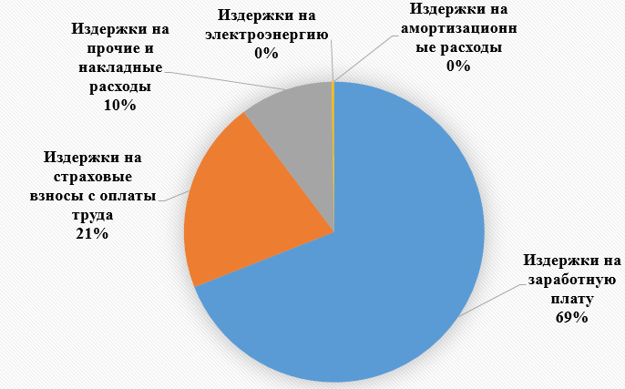
Рисунок 1 – Структура затрат. Диаграмма круговая

Расчет трудоёмкости разработки
Трудоёмкость разработки ПП t, чел.ч, определяется по формуле
$$\begin{aligned}t =t_{о}+t_{и}+t_{a}+t_{п}+t_{отл}+t_{д},\#\left(1\right)\end{aligned}$$
где t_{o} – затраты труда на описание задачи, чел.ч.;
t_{и} – затраты труда на исследование алгоритма решения, чел.ч.;
t_{a} – затраты труда на разработку алгоритма, чел.ч.;
t_{п} – затраты труда на программирование, чел.ч.;
t_{отл} – затраты труда на отладку программы, чел.ч.;
t_{д} – затраты труда на подготовку документации, чел.ч.

Тестирование CASE-средства
Результаты тестирования функций рабочей области и элементов интерфейса представлены в таблице 2.
Таблица 2 – Проверка функционала рабочей области и элементов управления
Действие | Ожидаемый результат | Полученный результат
Переместить с помощью курсора элемент «Класс» из панели элементов в рабочую область | Появление в рабочей области в позиции курсора элемента «Класс» | Соответствует ожидаемому
Переместить с помощью курсора паттерн «Фабрика» из панели элементов в рабочую область | Появление в рабочей области в позиции курсора диаграммы паттерна «Фабрика» | Соответствует ожидаемому
Нажать на элемент в рабочей области | Выделение элемента в рамку, отображение свойств элемента на панели свойств | Соответствует ожидаемому
Зажать клавишу Ctrl и последовательно нажать на несколько элементов в рабочей области для их выбора | Появление рамки вокруг каждого выбранного элемента, отображение свойств последнего нажатого элемента на панели свойств | Соответствует ожидаемому
Нажать на пустую часть рабочей области при наличии выделения | Снятие выделения со всех элементов, отображение пустой панели свойств | Соответствует ожидаемому
Нажать на кнопку «Новая диаграмма» | Очистка рабочей области | Соответствует ожидаемому
Нажать на кнопку «Сохранить» | Открытие модального окна сохранения файла | Соответствует ожидаемому
Нажать на кнопку «Открыть» | Открытие модального окна выбора файла | Соответствует ожидаемому
Нажать на кнопку «Печать» | Открытие модального окна печати файла | Соответствует ожидаемому
Продолжение таблицы 1
Действие | Ожидаемый результат | Полученный результат
Выделить элемент в рабочей области и нажать на кнопку «Копировать», далее нажать кнопку  «Вставить» | Вставка скопированного элемента в рабочую область | Соответствует ожидаемому
Выделить элемент в рабочей области и нажать на кнопку «Удалить» | Удаление элемента из рабочей области | Соответствует ожидаемому
Выделить элемент в рабочей области и нажать на кнопку «Вырезать», далее нажать кнопку «Вставить» | Удаление изначального элемента из рабочей области, вставка копии изначального элемента со смещением относительно исходного положения | Соответствует ожидаемому
В контекстном меню класса выбрать пункт «Добавить поле» | Появление новой строки поля в выбранном элементе класса | Соответствует ожидаемому
В контекстном меню класса выбрать пункт «Добавить свойство» | Появление новой строки свойства в выбранном элементе класса | Соответствует ожидаемому
В контекстном меню класса выбрать пункт «Добавить метод» | Появление новой строки метода в выбранном элементе класса | Соответствует ожидаемому
В контекстном меню класса выбрать пункт «Добавить конструктор» | Появление новой строки конструктора в выбранном элементе класса | Соответствует ожидаемому
В контекстном меню класса выбрать пункт «Свойства» «Абстрактный» | Изменение написания заголовка класса на курсивное в выбранном элементе класса | Соответствует ожидаемому
В контекстном меню класса выбрать пункт «Свойства» «Статический» | Изменение написания заголовка класса на подчеркнутое в выбранном элементе класса | Соответствует ожидаемому
Нажать на кнопку «Настройки» | Открытие окна настроек | Соответствует ожидаемому
Нажать на кнопку «Генерировать код» | Открытие окна генерации кода | Соответствует ожидаемому
Продолжение таблицы 1
Действие | Ожидаемый результат | Полученный результат
В окне настроек изменить ползунок масштабирования на значение 100% | Изменение масштаба интерфейса приложения на базовое | Соответствует ожидаемому
В окне настроек изменить ползунок масштабирования | Изменение масштаба интерфейса приложения на | Соответствует ожидаемому
В окне настроек поставить галочку напротив пункта «Темная тема» | Изменение темы приложения на темную | Соответствует ожидаемому
Выбрать связь «Обобщение» и добавить связь путем перетягивания с одного элемента «Класс» на другой | Появление стрелки «Обобщение» между выбранными элементами | Соответствует ожидаемому
Выбрать связь в рабочей области и дважды нажать левой кнопкой мыши по маленькому узлу | Появление нового узла связи в точке нажатия | Соответствует ожидаемому
Выбрать связь с двумя узлами в рабочей области и нажать правой кнопкой мыши по большому узлу | Удаление выбранного узла связи | Соответствует ожидаемому

Пример реализации класса
Код базового класса модели представления приведён в листинге 1.
Листинг 1 – Базовый класс модели представления с реализацией INotifyPropertyChanged
public class ViewModelBase : INotifyPropertyChanged
{
//Событие изменения свойства
public event PropertyChangedEventHandler? PropertyChanged;
//Метод для вызова события изменения свойства
public void OnPropertyChanged([CallerMemberName] string propName = "")
{
PropertyChanged?.Invoke(this, new PropertyChangedEventArgs(propName));
}}

СПИСОК ИСПОЛЬЗОВАННЫХ ИСТОЧНИКОВ
- Российская Федерация. Законы. Об информации, информационных технологиях и о защите информации : Федеральный закон № 149-ФЗ : [принят Государственной Думой 8 июля 2006 года : одобрен Советом Федерации 14 июля 2006 года]. – Текст : электронный // КонсультантПлюс : [сайт]. – URL: http://www.consultant.ru/document/cons_doc_LAW_61798/ (дата обращения: 03.06.2026).
- Гниденко, И. Г. Технология разработки программного обеспечения : учебник для среднего профессионального образования / И. Г. Гниденко, Ф. Ф. Павлов, Д. Ю. Федоров. – 2-е изд., перераб. и доп. – Москва : Издательство Юрайт, 2025. – 248 с. – (Профессиональное образование). – ISBN 978-5-534-18131-9. – Текст : электронный // Образовательная платформа Юрайт [сайт]. – URL: https://urait.ru/bcode/563151 (дата обращения: 03.06.2026).
- Гришков, Д. Ю. Язык высокого уровня программирования Python / Д. Ю. Гришков, Н. М. Аусилова // НИР/S&R. – 2022. – № 1 (9). – URL: https://cyberleninka.ru/article/n/yazyk-vysokogo-urovnya-programmirovaniya-python (дата обращения: 03.06.2026). – Текст: электронный.
- Документация PostgresPro : [сайт]. – Москва : Postgres Professional, 2025. – URL: https://postgrespro.ru/ (дата обращения: 03.06.2026). – Текст: электронный.
- Котляров, В. П. Основы тестирования программного обеспечения : учебное пособие для СПО / В. П. Котляров. – 2-е изд. – Саратов : Профобразование, 2025. – 336 с. – ISBN 978-5-4488-0364-2. – Текст : электронный // IPR SMART : [сайт]. – URL: https://www.iprbookshop.ru/153351.html (дата обращения: 03.06.2026). – Режим доступа: для авториз. пользователей.
- Никитина, Т. П. Программирование. Основы Python для инженеров : учебное пособие для вузов / Т. П. Никитина, Л. В. Королев. – 3-е изд., стер. – Санкт-Петербург : Лань, 2026. – 156 с. – ISBN 978-5-507-51280-5. – Текст : электронный // Лань : электронно-библиотечная система. – URL: https://e.lanbook.com/book/509001 (дата обращения: 03.06.2026). – Режим доступа: для авториз. пользователей.
- SQLite Подключение к SQLite. – Текст: электронный // METANIT.COM : [сайт]. – 2025. – URL: https://metanit.com/python/database/1.1.php (дата обращения: 03.06.2026).

Приложение А
Схема алгоритма работы программы
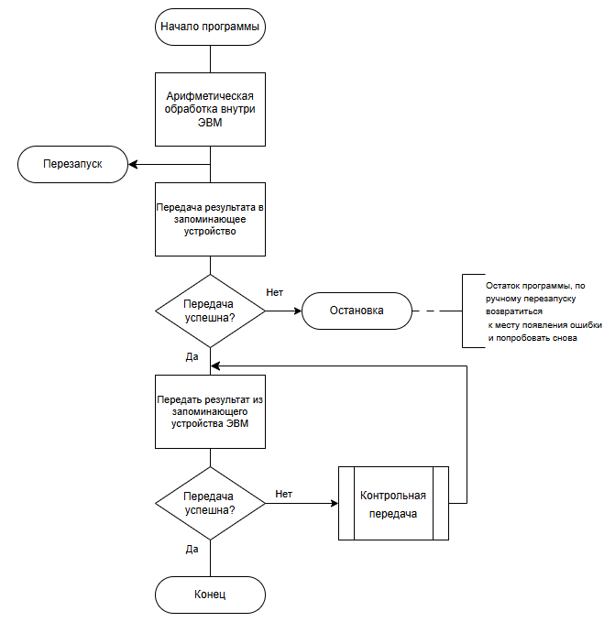

1 Оформление листа «СОДЕРЖАНИЕ» выполнено в соответствии с требованиями раздела 6.22 СТО 1.01–2025 (стр. 71) и Приложением Б (стр. 77).
Оформление структурного элемента «ВВЕДЕНИЕ» выполнено в соответствии с требованиями раздела 6.23 СТО 1.01–2025 (стр. 72).
Оформление таблицы выполнено в соответствии с требованиями раздела 6.14 СТО 1.01–2025 (стр. 51–58).
Оформление круговой диаграммы выполнено в соответствии с требованиями раздела 6.10.14 СТО 1.01–2025 (стр. 37).
Оформление формул выполнено в соответствии с требованиями раздела 6.8 СТО 1.01–2025 (стр. 28–31).
Оформление программного кода в виде листинга выполнено в соответствии с требованиями раздела 6.13.1 СТО 1.01–2025 (стр. 48–50).
Оформление списка использованных источников выполнено в соответствии с требованиями раздела 6.16 СТО 1.01–2025 (стр. 59–65) и Приложением Д (стр. 80).
Оформление схемы алгоритма выполнено в соответствии с требованиями раздела 6.12 СТО 1.01–2025 (стр. 41–48) и подраздела 6.19 СТО 1.01–2025 (стр. 67–69).

